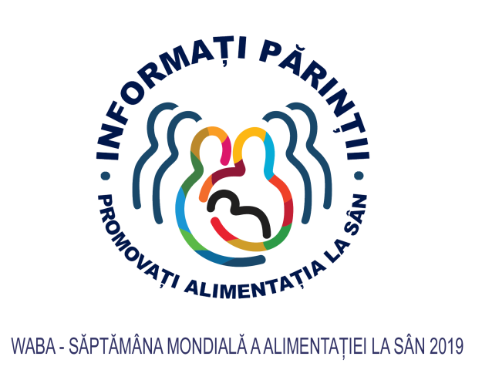**,**

**SĂPTĂMÂNA MONDIALĂ A ALIMENTAȚIEI LA SÂN**

**1-7 AUGUST 2019**

,,

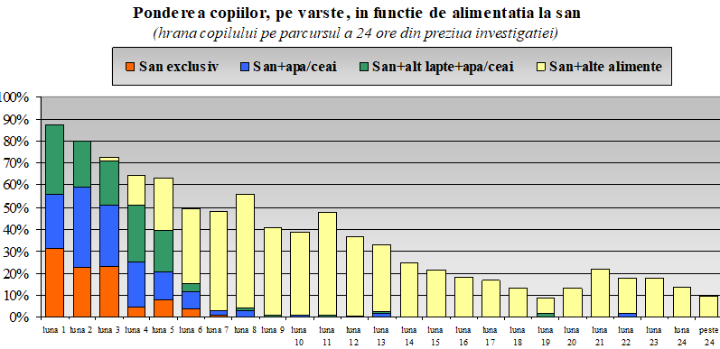

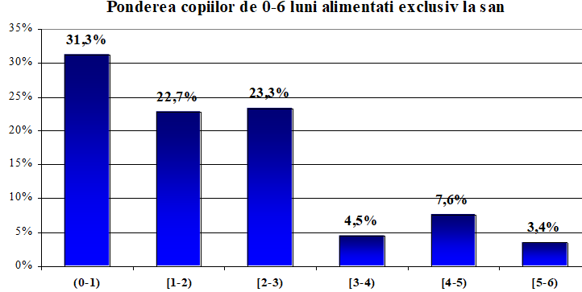

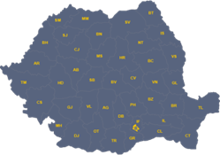

ș

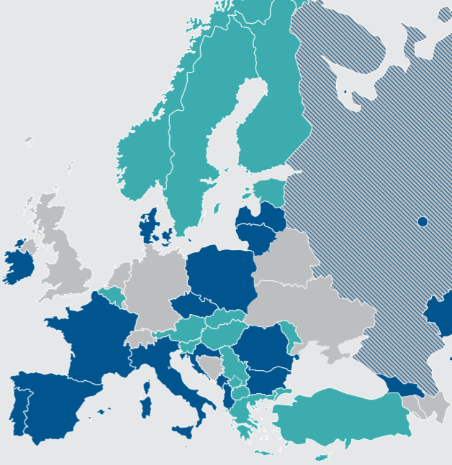

,,,,,,,

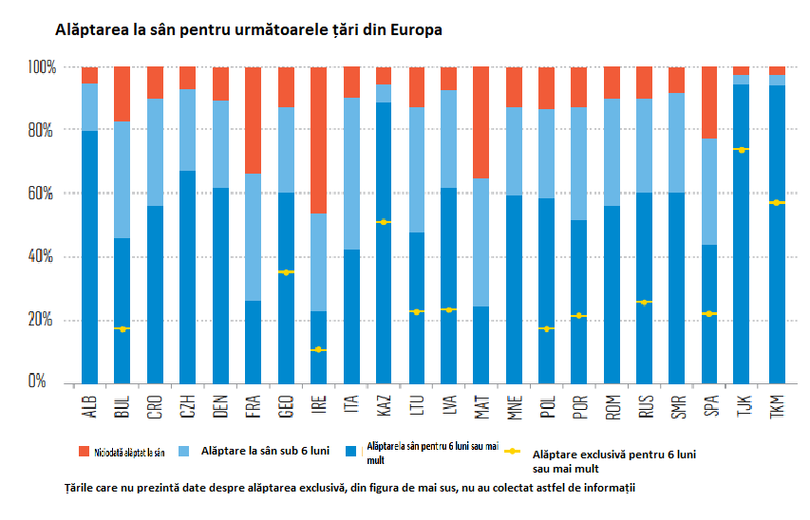

Sursa: Studiul Sănătății Reproducerii, 2016. MS INSMC

**2015-2017**

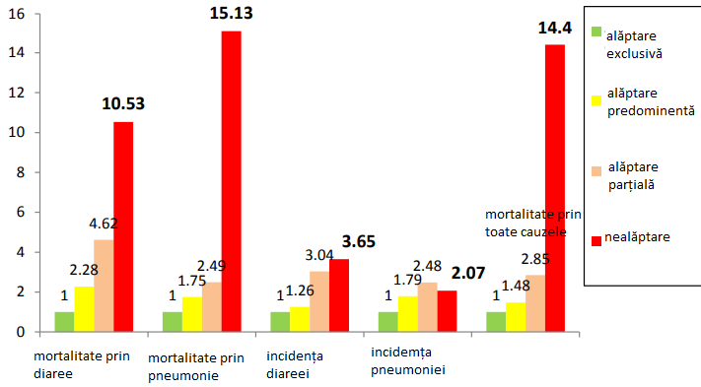

**Riscul de infecție și deces cresc cu amânarea startului alăptării**

**Importanța**

**inițierii alăptării**

**în prima oră a vieții**





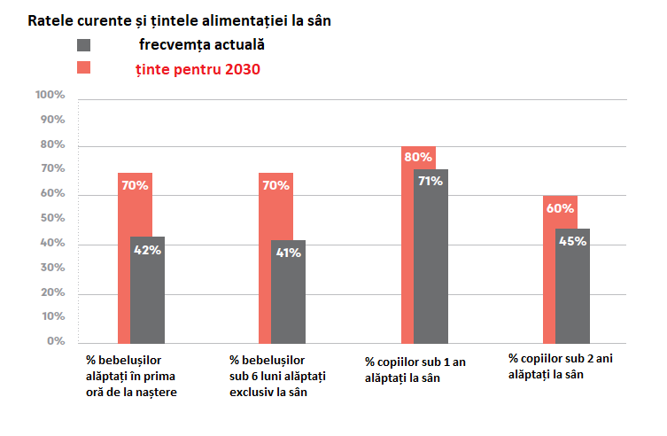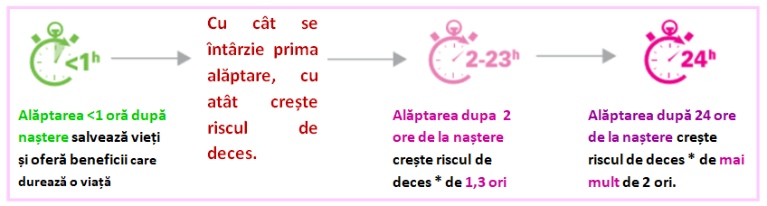

Sursa: <https://www.unicef.org/nutrition/files/Final_IYCF_programming_guide_2011.pdf>



Prevalența generală a obezității în rândul copiilor exclusiv

alăptați pentru diferite perioade de timp (%)

**Ținte OMS:**

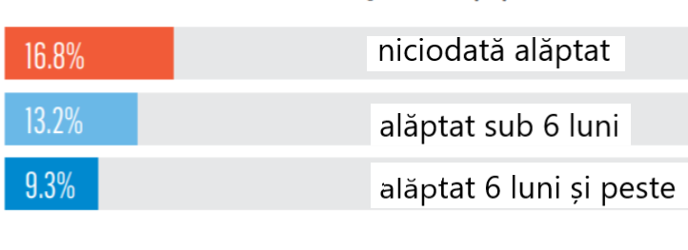

(* Riscul de deces este prezentat pentru primele 28 de zile de viata și în comparatțe cu cei care au fost alăptați în <1 oră.)

**10 beneficii ale alimentației la sân exclusive\***

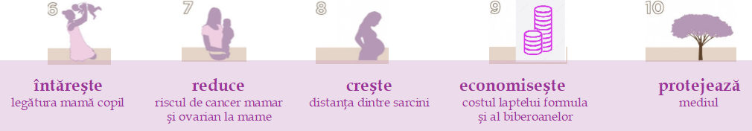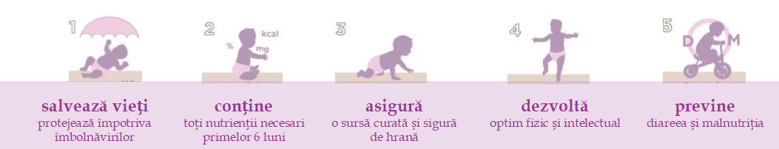





CNEPSS

MINISTERUL SĂNĂTĂȚII INSTITUTUL NAȚIONAL CENTRUL NAȚIONAL DE EVALUAREA ȘI CENTRU DE SĂNĂTATE PUBLICĂ

DE SĂNĂTATE PUBLICĂ PROMOVAREA STĂRII DE SĂNĂTATE SIBIU

**Material realizat în cadrul subprogramului de evaluare şi promovare a sănătăţii şi educaţie pentru sănătate al Ministerului Sănătății - pentru distribuție gratuită**